عنوان:
ارزیابی بیان RNA غیرکدکننده حلقوی hsa_circ_0043278 در سرطان سلولی کلیوی و ارتباط آن با اطلاعات کلینیکوپاتولوژی

تاریخ: 16/10/1403

گزارش پیشرفت
نمونه گیری اتمام یافته است
سنجش ها اتمام یافته است
تحلیل آماری و ترسیم نمودار اتمام یافته است
پایان نامه در حال نگارش
مقاله در حال نگارش

به پیوست جداول خام و برخی از نمودارهای مرتبط با تحلیل آماری ضمیمه شده است.

 | Valid N | Mean | Standard Deviation | Median | p-value
FC_N_0043278 | 40 | 33.611 | 87.883 | .820 | <0.001
FC T 0043278 | 40 | .477 | 1.351 | .080 | <0.001

 |  | Relative expression of hsa_circ_0043278
 |  | Valid N | Mean | Standard Deviation | Median | P-value
BMI | ≤25 | 9 | .464 | 1.070 | .100 | 0.569
BMI | 25-29 | 26 | .524 | 1.565 | .069
BMI | ≥30 | 5 | .254 | .357 | .083
Background disease | 0 | 21 | .653 | 1.738 | .075 | 0.680
Background disease | High blood pressure | 12 | .355 | .909 | .061
Background disease | diabetes | 3 | .093 | .083 | .089
Background disease | High blood pressure and diabetes | 3 | .178 | .187 | .076
Background disease | prostate problems | 1 | .288 | . | .288
Hormone therapy | No | 39 | .489 | 1.366 | .083 | 0.129
Hormone therapy | Yes | 1 | .021 | . | .021
Cancer history | No | 19 | .713 | 1.814 | .063 | 0.655
Cancer history | Yes | 21 | .263 | .705 | .089
History CT | No | 28 | .622 | 1.596 | .087 | 0.461
History CT | Yes | 12 | .139 | .202 | .080
Smoking | No | 30 | .202 | .579 | .069 | 0.142
Smoking | Yes | 10 | 1.303 | 2.412 | .167
Alcohol consumption | No | 34 | .210 | .552 | .075 | 0.289
Alcohol consumption | Yes | 6 | 1.988 | 3.000 | .514
kidney disease | No | 29 | .643 | 1.561 | .133 | ≤ 0.001
kidney disease | Yes | 11 | .038 | .033 | .025
kidney stone | No | 21 | .623 | 1.736 | .051 | 0.336
kidney stone | Yes | 19 | .315 | .743 | .130
Sex | male | 29 | .608 | 1.573 | .051 | 0.388
Sex | female | 11 | .132 | .107 | .089
Tumor size | ≤4 | 20 | .514 | 1.668 | .082 | 0.705
Tumor size | >4 | 20 | .440 | .981 | .079
Tumor focality | focal | 25 | .582 | 1.589 | .103 | 0.282
Tumor focality | unifocal | 15 | .301 | .837 | .048
Tumor type | clear cell | 27 | .592 | 1.631 | .051 | 0.149
Tumor type | papillary | 5 | .155 | .103 | .166
Tumor type | chromophobe | 6 | .114 | .081 | .104
Tumor type | oncocytoma | 2 | .816 | .100 | .816
Tumor necrosis | seen | 20 | .662 | 1.780 | .071 | 0.534
Tumor necrosis | not seen | 20 | .292 | .712 | .080
Fuhrman nuclear grade | 1 | 5 | .280 | .372 | .048 | 0.784
Fuhrman nuclear grade | 2 | 21 | .244 | .688 | .075
Fuhrman nuclear grade | 3 | 9 | .966 | 2.479 | .076
Fuhrman nuclear grade | 4 | 5 | .772 | 1.421 | .141
Lymph vascular perineural invasion | No | 8 | .477 | 1.148 | .032 | 0.176
Lymph vascular perineural invasion | Yes | 32 | .477 | 1.414 | .086
Extension | No | 30 | .489 | 1.462 | .063 | 0.472
Extension | Yes | 10 | .440 | 1.011 | .121

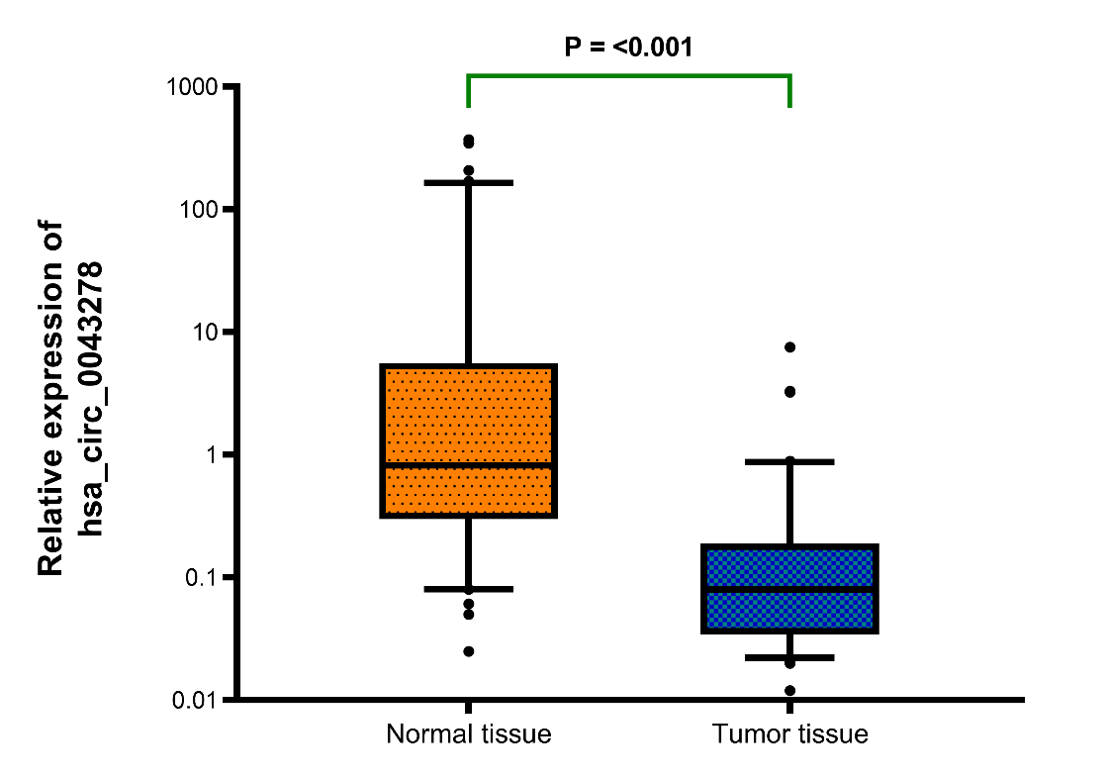

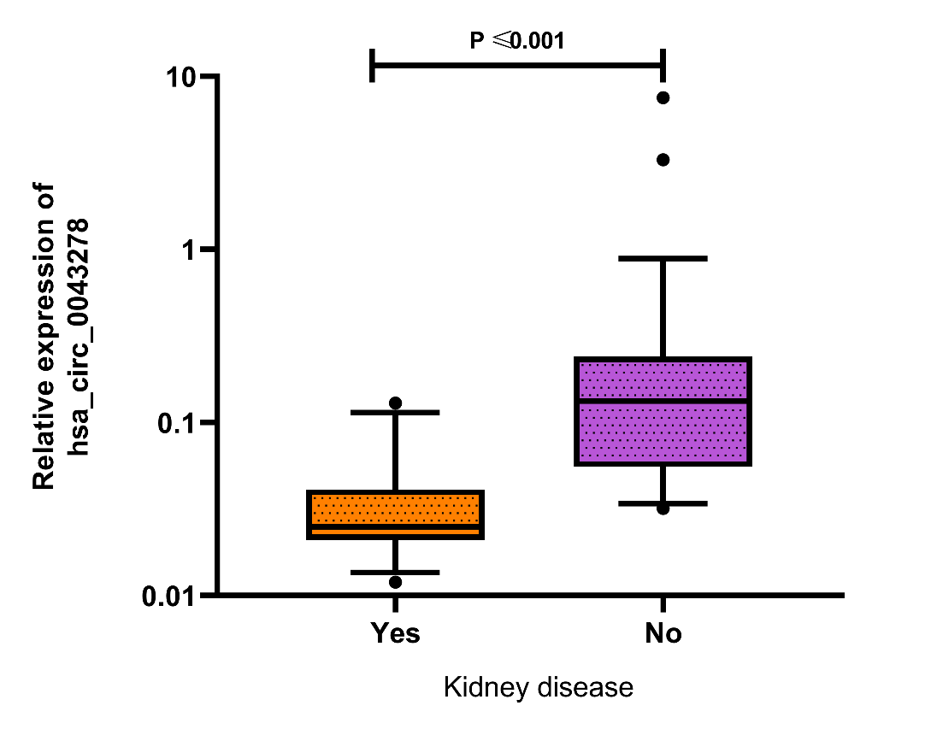

🔸آنالیز ها در IBM SPSS 26 انجام شده و p-value کمتر از 0.05 معنادار درنظر گرفته شده است.

🔸رسم نمودار ها با GraphPad Prism 6.0.1 انجام شده است.

🔸برای مقایسه بیان بین بافت توموری و بافت نرمال مجاور تومور از آزمون Wilcoxon استفاده شده است.

🔸برای ارزیابی ارتباط بین بیان و اطلاعات کلینیکال و پاتولوژیک از آزمون های Mann–Whitney and Kruskal–Wallis استفاده شده است.

